

**软件工程实践2**

|  |  |
| --- | --- |
| **题 目** | 享听在线音乐台网 |
| **学 院** | 计算机科学与技术学院 |
| **班 级** | 软件1705 |
| **组 别** | 不离谱也太离谱 |
| **指导教师** | 李琳 |

|  |  |  |  |  |  |
| --- | --- | --- | --- | --- | --- |
| 2020 | 年 | 6 | 月 | 29 | 日 |

|  |  |  |  |  |
| --- | --- | --- | --- | --- |
| **软件工程实践2--小组成绩评定表** | | | | |
| 班级：软件1705 | | 项目： | 享听在线音乐台网 |  |
|  |  |  |  |  |
| **小组成员的组成** | | | | |
|  | 学号 | 姓名 | 权重（100%） | |
| 组长 | 0121710870525 | 达瓦多吉 | 20% | |
| 组员 | 0121708900233 | 任启平 | 20% | |
| 0121710880531 | 张晗 | 20% | |
| 0121709360726 | 郭峻源 | 20% | |
| 0121710870503 | 张涛 | 20% | |
|  |  |  | |
|  |  |  |  |  |
| **项目成绩评定表** | | | | |
| 评价内容 | | 满分（100） | 得分 | 总计 |
| 每周例会或开发日志 | | 20 |  |  |
| 开发过程达到设计要求、分析细致、内容清晰可评审、前后阶段衔接紧密等。 | | 30 |  |
| 文档编写完整规范，包括编写过程符合软件工程开发设计流程等 | | 30 |  |
| 系统演示及验收 | | 20 |  |

# 项目介绍

随着社会的快速发展，现今社会生活的压力越来越大，而欣赏音乐是其中最好的舒缓压力的方式之一，音乐不分阶层，不分国界，它已经成为了我们生活中的一个重要部分。本项目旨在打造一款属于自己的音乐播放器，随心所欲的听歌看曲，放松心情。

# 成员分工

|  |  |  |
| --- | --- | --- |
| 姓名 | 职责 | 功能模块描述 |
| 1 | 达瓦多吉 | 歌单，排行榜，数据库 |
| 2 | 任启平 | 用户注册，用户登录，登录界面 |
| 3 | 张晗 | 评论界面，设计系统架构设计实现 |
| 4 | 郭峻源 | 搜索歌曲，文档管理 |
| 5 | 张涛 | 播放歌曲，暂停歌曲，循环播放，歌词显示，前后端连接 |

# 开发环境

编程环境: Python Web框架Django，Python编程，Web编程，MySQL

编程软件：pycharm

系统环境：Win10

# 每日站立会议纪要

//在此插入每日站立会议纪要的详细内容，

|  |  |  |  |
| --- | --- | --- | --- |
| 日期 | 类型 | 事项及描述 | 状态 |
| 2020年6月29日星期一 | 管理 | 确定小组成员 | 已处理 |
| 管理 | 了解项目背景，制定项目计划 | 已处理 |
| 管理 | 项目分工 | 已处理 |
| 业务 | 学习相关知识 | 已处理 |
| 2020年6月30日星期二 | 管理 | 确定组内职责 | 已处理 |
| 管理 | 初步制定项目计划 | 已处理 |
| 业务 | 了解并讨论项目需求，制定需求规格说明书 | 已处理 |
| 业务 | 学习相关知识 | 已处理 |
| 2020年7月1日星期三 | 管理 | 项目划分 | 已处理 |
| 管理 | 项目放心确定 | 已处理 |
| 管理 | 组员职责分配 | 已处理 |
| 业务 | 学习相关知识 | 已处理 |
| 2020年7月2日星期四 | 管理 | 需求说明的完善 | 已处理 |
| 业务 | 作业完成 | 已处理 |
| 业务 | 项目的初步搭建 | 已处理 |
| 业务 | 学习相关知识 | 已处理 |
| 2020年7月3日星期五 | 业务 | Django框架搭建 | 已处理 |
| 业务 | 页面设计 | 已处理 |
| 业务 | 数据库搭建 | 已处理 |
| 业务 | 学习相关知识 | 已处理 |
| 2020年7月6日星期一 | 业务 | 前端功能确定 | 已处理 |
| 业务 | 界面风格 | 已处理 |
| 业务 | web编程相关知识 | 已处理 |
| 业务 | 学习相关知识 | 已处理 |
| 2020年7月7日星期二 | 业务 | 相关环境设置 | 已处理 |
| 业务 | 确定需要的前端页面 | 已处理 |
| 业务 | 数据库设计 | 已处理 |
| 业务 | 学习相关知识 | 已处理 |
| 2020年7月8日星期三 | 业务 | 熟悉模型层和视图层 | 已处理 |
| 业务 | 尝试使用Django搭建博客练手 | 已处理 |
| 业务 | 开发搜索功能 | 已处理 |
| 业务 | 学习相关知识 | 已处理 |
| 2020年7月9日星期四 | 业务 | 页面功能实现 | 已处理 |
| 业务 | 前后端连接 | 已处理 |
| 业务 | HTML完善 | 已处理 |
| 业务 | 学习相关知识 | 已处理 |
| 2020年7月10日星期五 | 业务 | 爬虫的相关知识 | 已处理 |
| 业务 | scrapy框架 | 已处理 |
| 业务 | 推进个人负责功能进度 | 已处理 |
| 业务 | 学习相关知识 | 已处理 |
| 2020年7月13日星期一 | 业务 | 简易数据分析 | 已处理 |
| 业务 | 歌曲功能完善 | 已处理 |
| 业务 | 前端学习 | 已处理 |
| 业务 | 学习相关知识 | 已处理 |
| 2020年7月14日星期二 | 业务 | 前端开发 | 已处理 |
| 业务 | 歌曲功能完善 | 已处理 |
| 业务 | 学习相关知识 | 已处理 |
| 2020年7月15日星期三 | 业务 | 项目整合 | 已处理 |
| 业务 | 测试完善 | 已处理 |
| 业务 | 前端界面改进 | 已处理 |
| 业务 | 学习相关知识 | 已处理 |
| 2020年7月16日星期四 | 业务 | 验收材料准备 | 已处理 |
| 业务 | 编写项目文档 | 已处理 |
| 业务 | 编写个人文档 | 已处理 |
| 业务 | 项目完善 | 已处理 |
| 2020年7月17日星期五 | 业务 | 验收 | 已处理 |
| 业务 | 提交项目文件 | 已处理 |
| 业务 | 提交小组文档 | 已处理 |

# 燃尽图

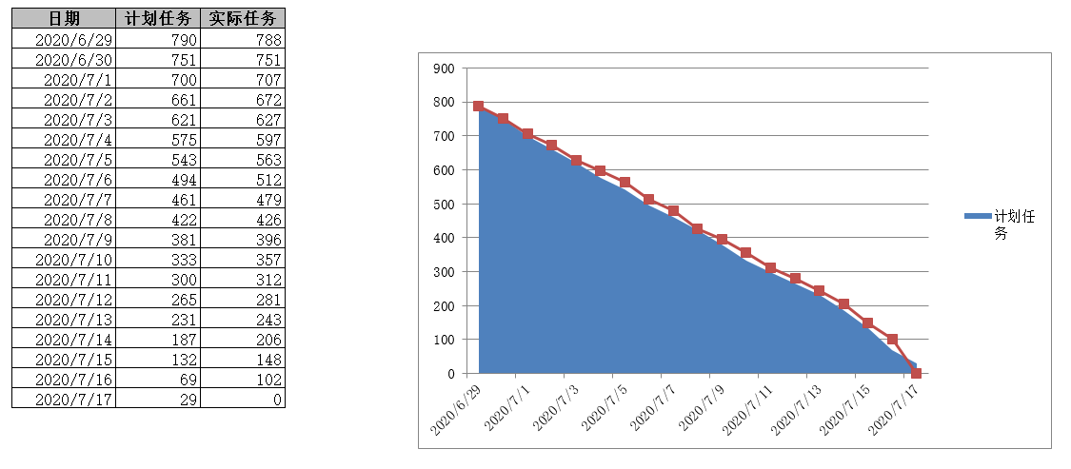

# 项目成果

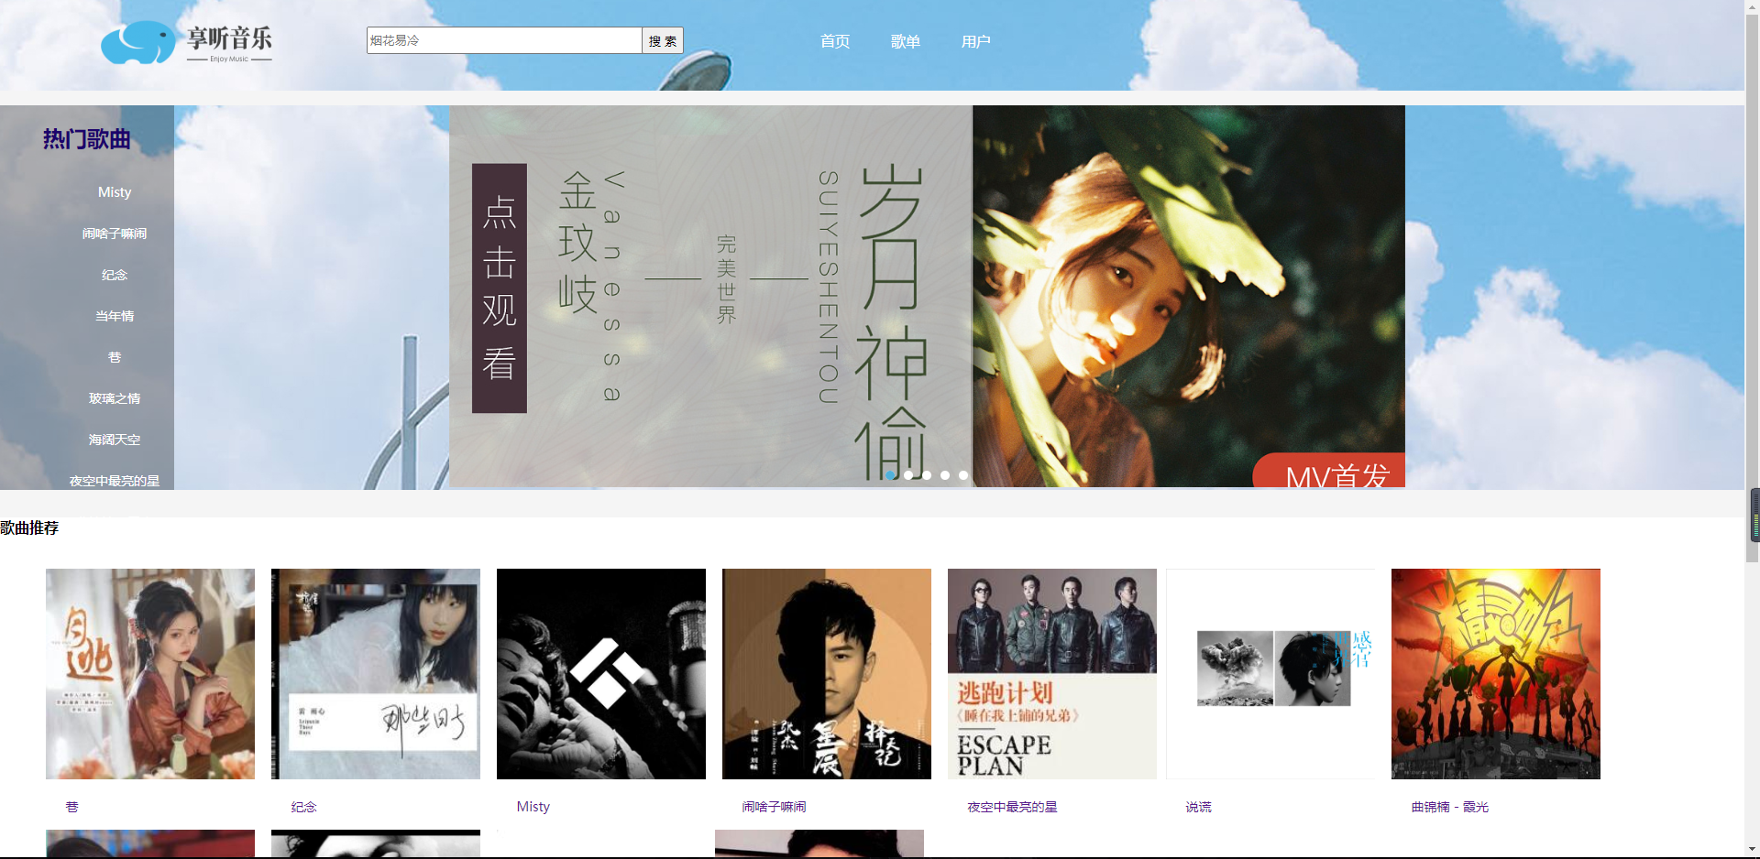

首页页面简介：首页进入后映入眼帘有四个模块，顶部模块，左侧模块，右侧模块，下部模块。顶部有logo，搜索框和三个标签，首页，歌单，用户。点击logo默认返回首页（默认应用到所有页面），点击搜索框会有个列表，显示出搜索最多的5首歌，点击搜索进入到搜索页面，并对输的数据在数据库中进行匹配寻找。三个标签点击进入到相应的页面。左侧模块显示出最热门的八首歌（根据搜索量来排序）。右侧轮播图轮流播放5首最火的MV（未实现）。下部歌曲推荐将所有歌曲以播放量降序排列。

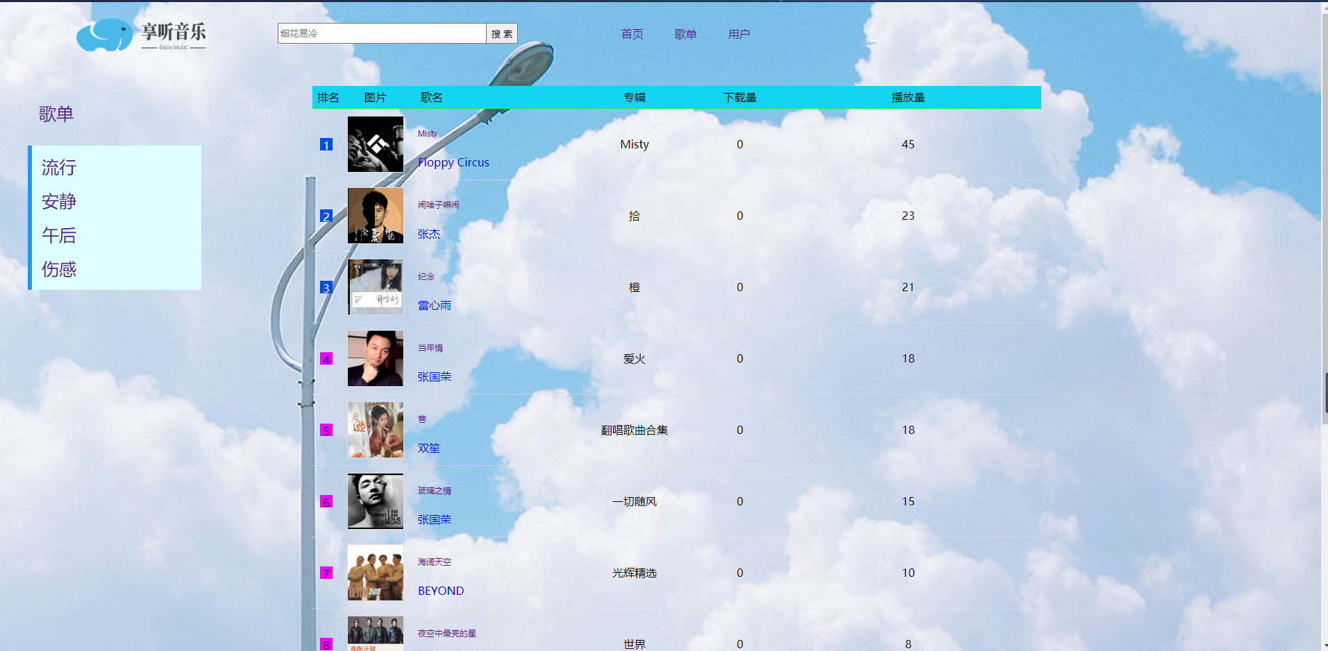

歌单页面简介：页面进入首先看到的就是一列10首歌，这10首歌是通过对歌曲的播放量来进行降序排序，来达到排行榜的目的。左边列表列出了歌曲所属的风格，通过风格标签来对歌曲库中的歌曲进行分类展示，同样标签的歌曲集中显示，方便查找。点击歌曲的名字或者图片就可以进入到歌曲的播放页面来对歌曲进行播放。

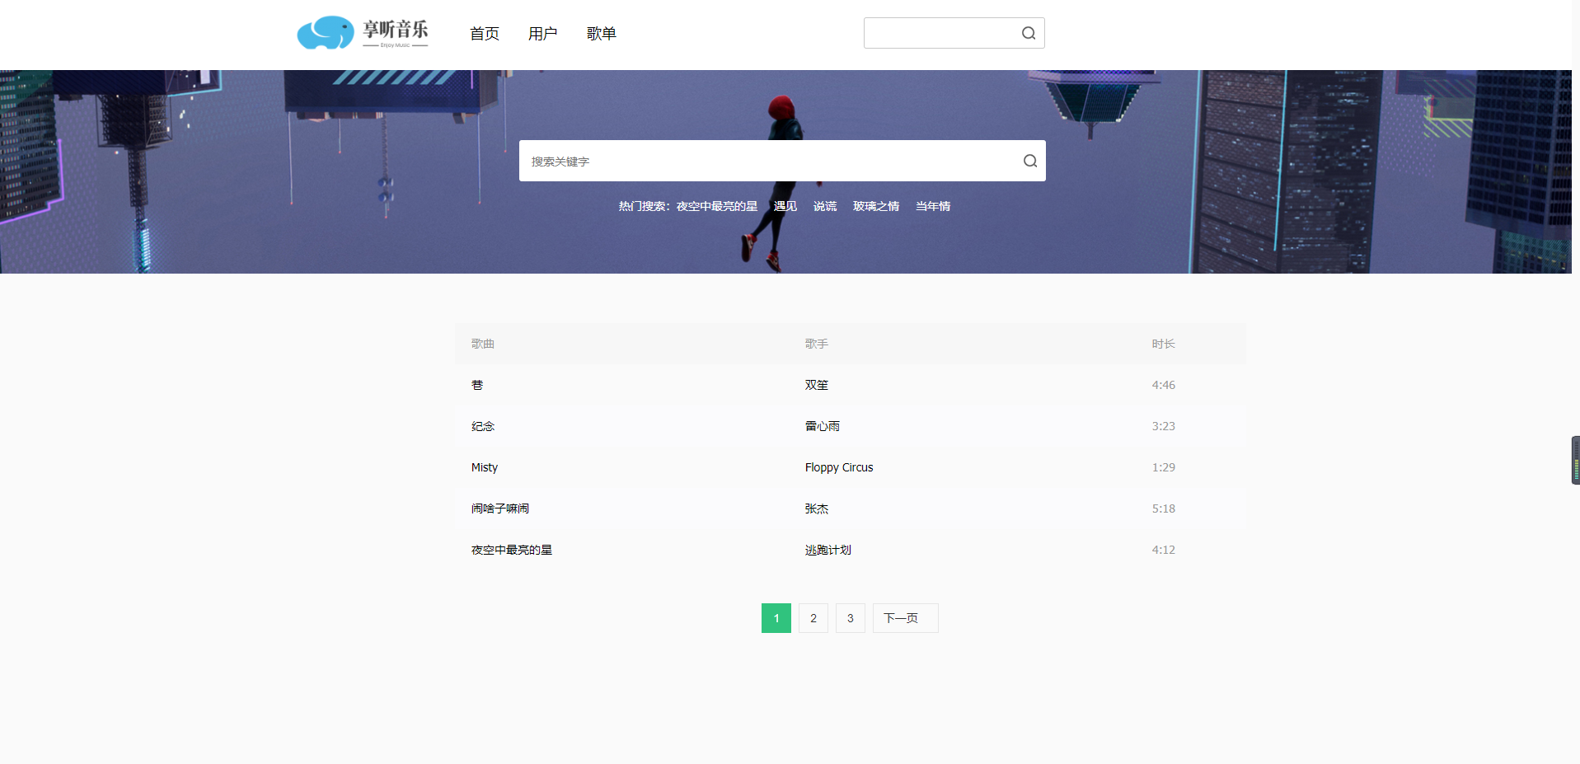

搜索页面简介：

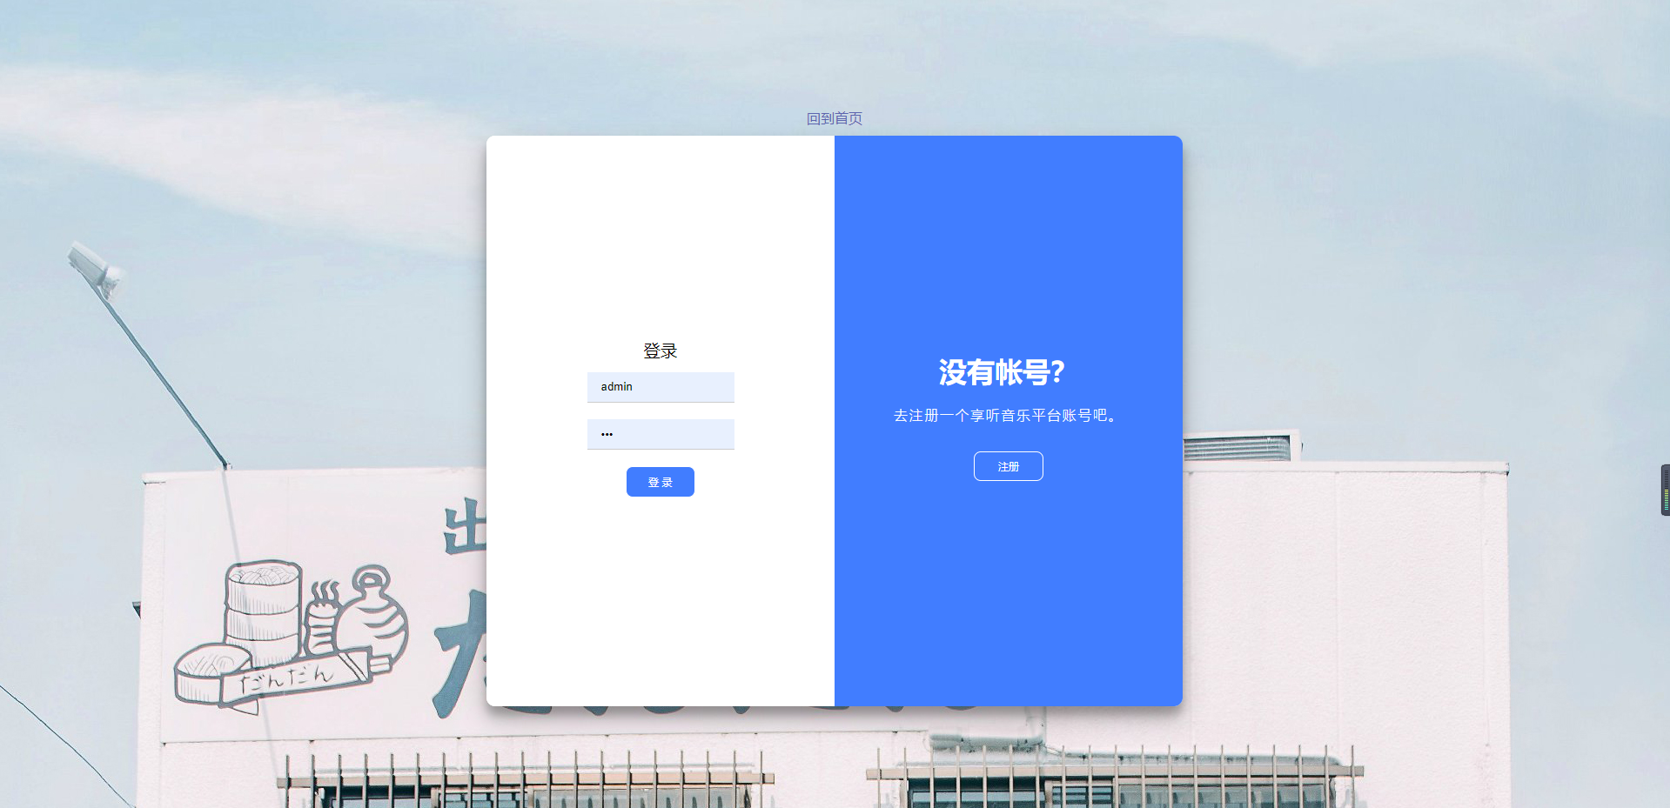

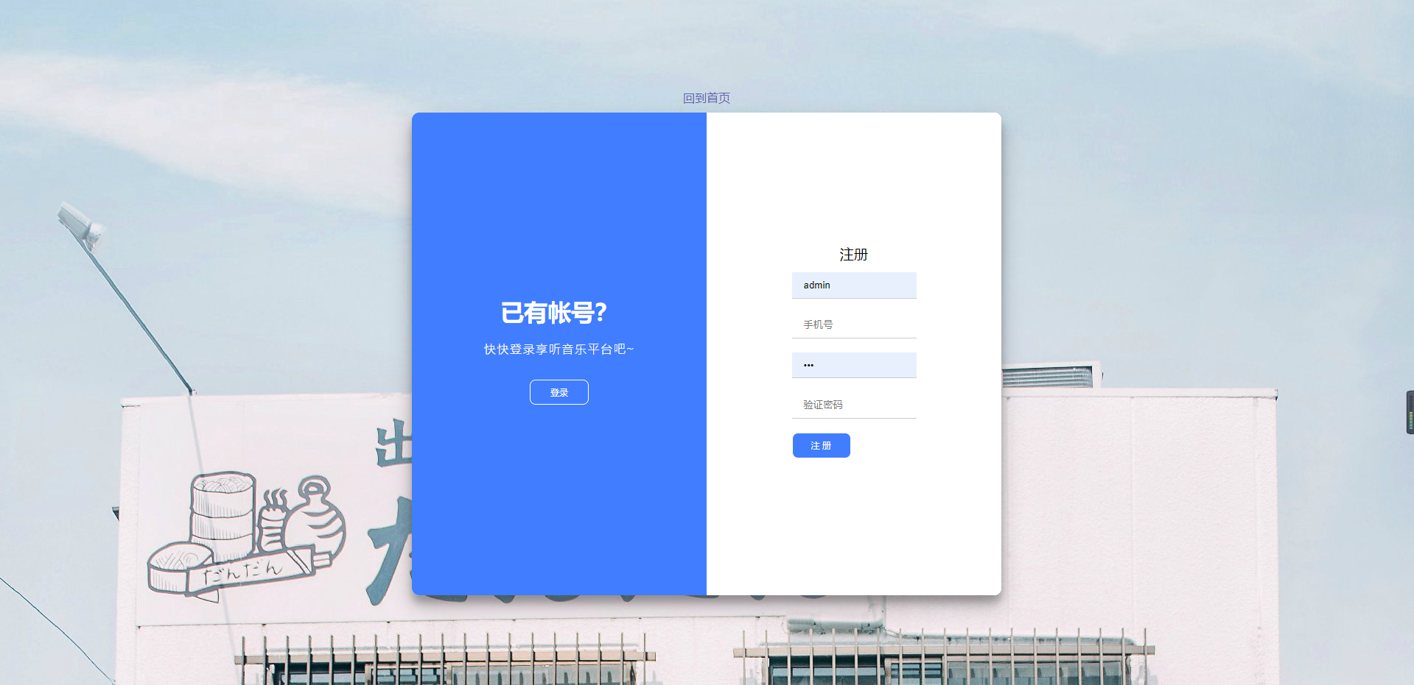



用户页面简介：注册用户，用户名通过正则控制，需要英文数字和标点符号组合，密码8位不能为简单密码，电话号码也通过正则进行验证。登录页面输入帐号密码后将账户密码发送到后台数据库进行数据库比对，通过则登录。登录后显示头像及帐号名，页面下方会显示出该账号在登录期间的听歌记录。点击logo则返回首页。

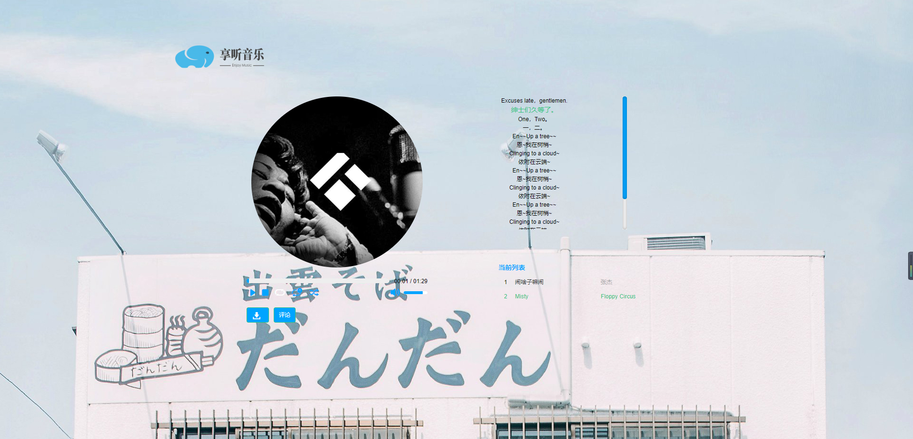

播放页面简介：进入播放页面歌曲会自动开始播放，点击歌曲进度条可以控制歌曲播放的进度，点击暂停按钮可以使歌曲暂停，点击单曲循环、顺序播放、随机播放的图标可以切换歌曲播放的模式，点击下载可以下载歌曲文件。用户也可以点击当前播放列表的歌曲播放。  
想退出播放界面的话，点击左上角主页logo可以返回主页，

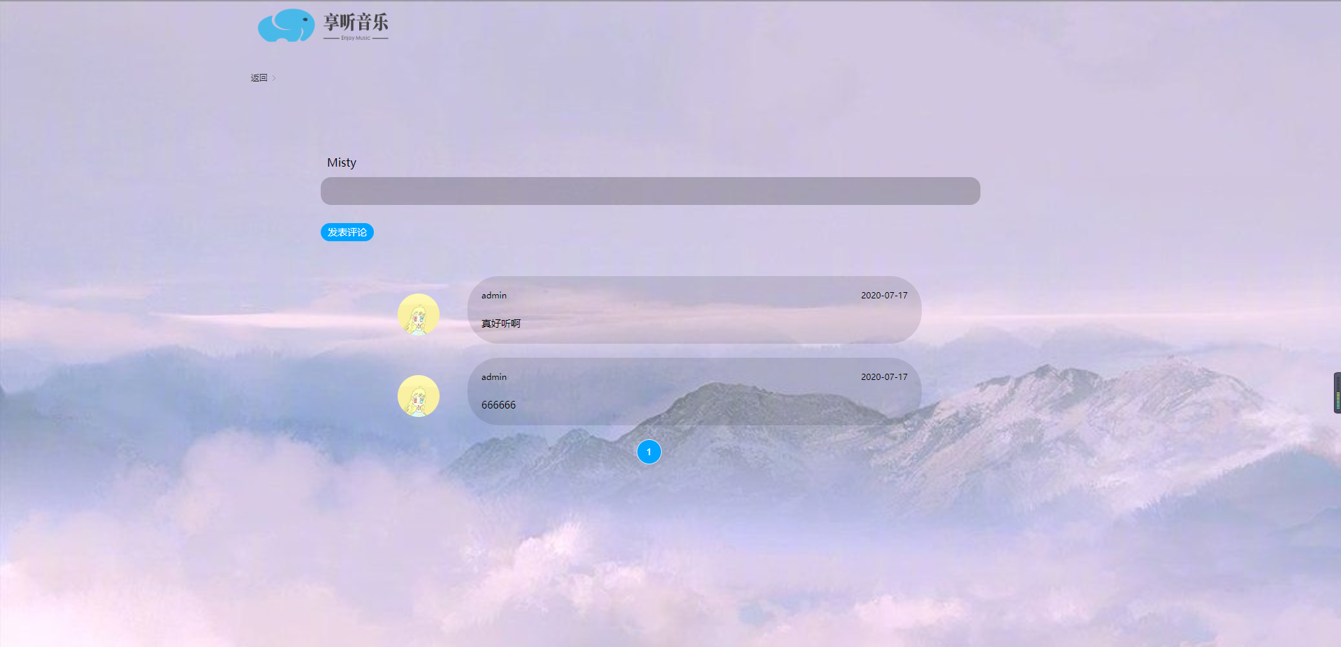

评论页面简介：点击播放界面的评论按钮，进入对应歌曲的评论节目，在输入框输入评论之后，点击发送，页面自动刷新，就可以在下方的评论列表中看到用户发出的评论。未登录用户也可以发布评论，将以匿名用户的提示展示该条评论。  
点击下方评论页，可以选择切换评论列表，查看前后的评论信息。